Verslag bijeenkomst van 21 februari 2023 van het Parkinson Café Zoetermeer e.o.

De bijeenkomst wordt geopend door Jaap Dekker met een hartelijk welkom aan een ieder en in het bijzonder aan mevrouw dr. Riemke de Boer. Mevrouw De Boer is revalidatiearts, werkzaam bij Basalt Revalidatie in de locatie Zoetermeer.
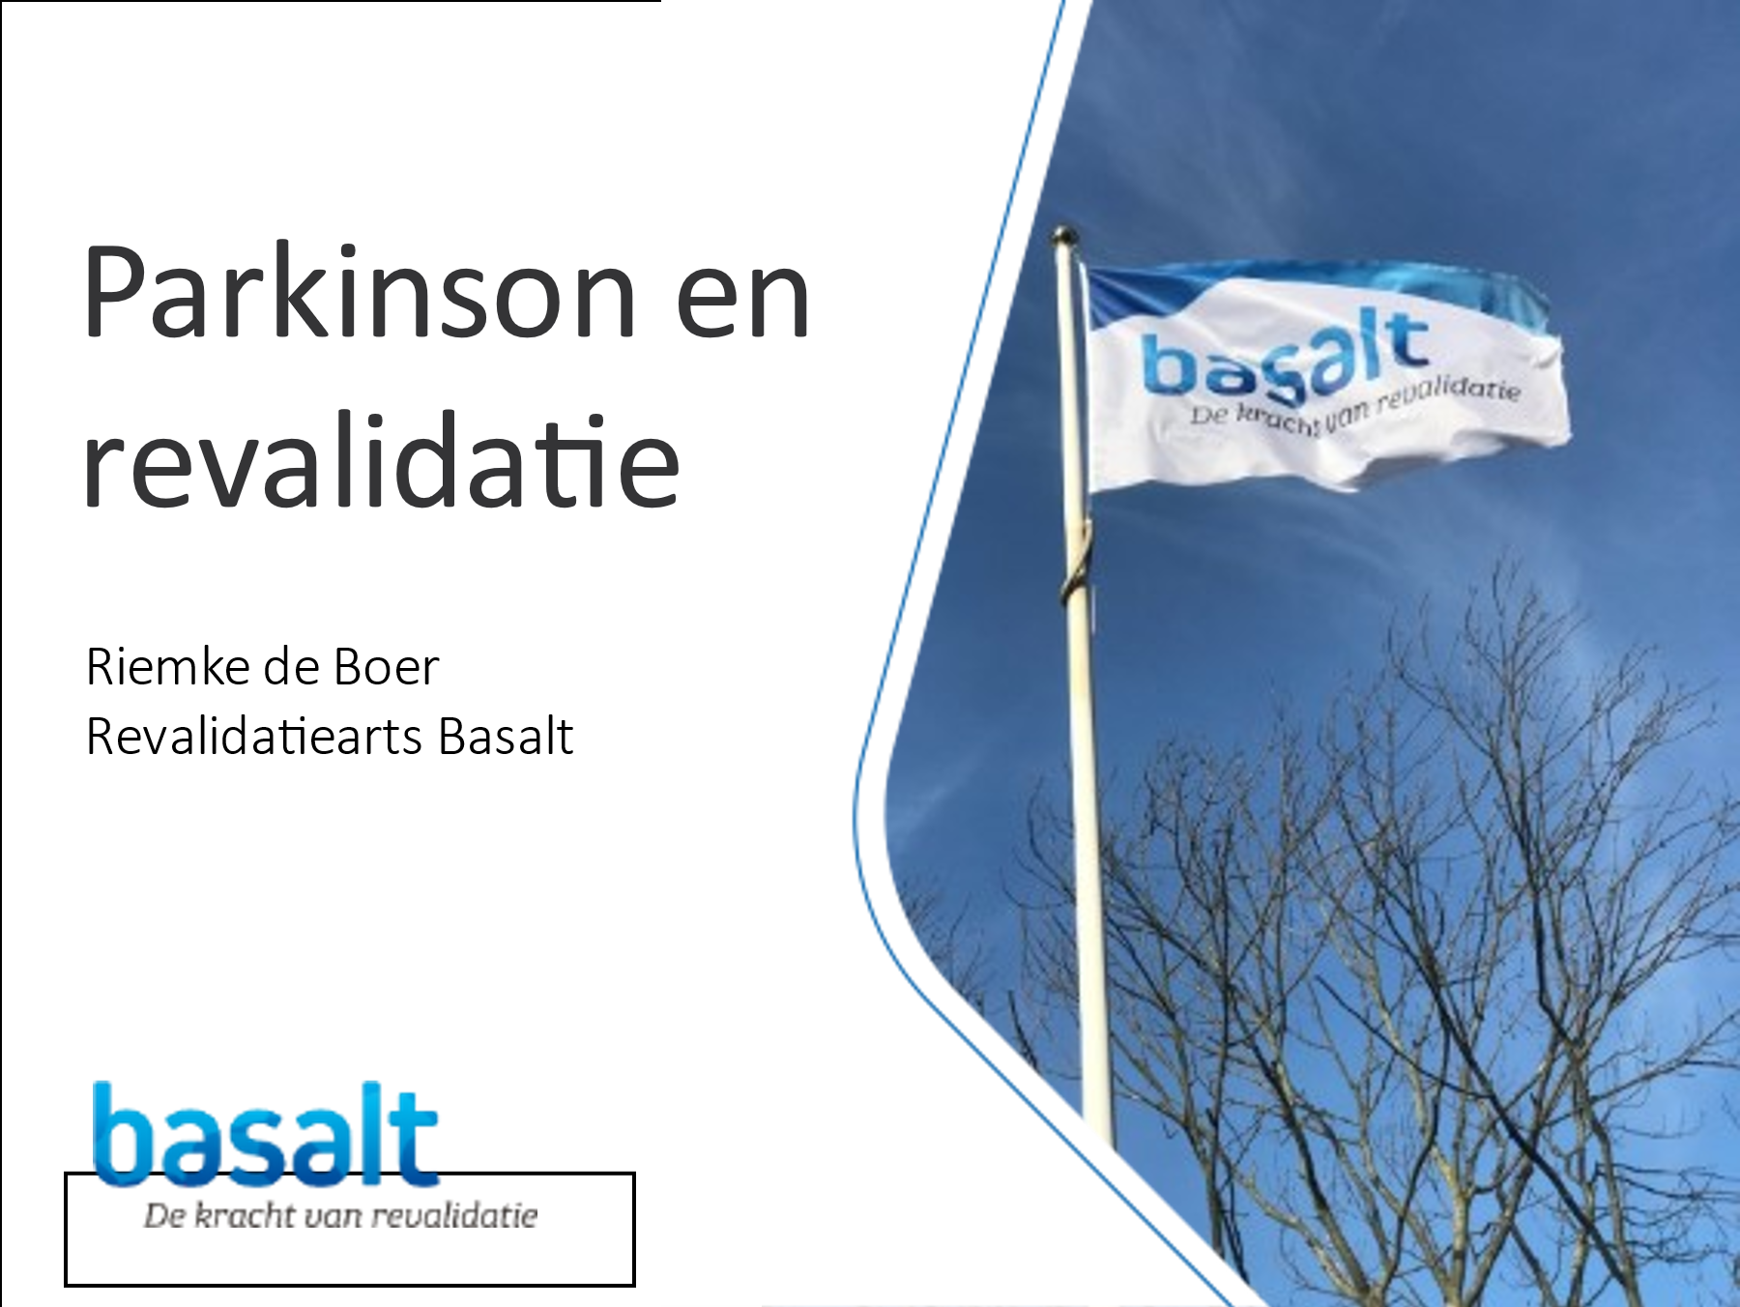
Jaap Dekker geeft alvast enige informatie over de volgende bijeenkomsten. Op 21 maart zal Odette Groenheide een presentatie geven over de Ronnie Gardiner Methode. We gaan oefeningen doen om de conditie van de hersenen te verbeteren. Ritme, muziek en geprojecteerde symbolen worden daarbij gebruikt om beweging, spraak en cognitie te stimuleren. We hebben dat een paar jaar geleden ook een keer gedaan. Er werd daarbij veel gelachen.
In april komt een notaris een uiteenzetting geven over het testamenten het levenstestament. Wellicht minder een onderwerp om veel te lachen, maar wel een nuttig onderwerp. En in mei zal een presentatie worden gegeven over Yoga4Parkinson.
Maar nu is het woord aan Riemke de Boer. Ze begint met een introductie over de organisatie van Basalt en de locatie Zoetermeer. Vervolgens wordt een toelichting gegeven op verschillende klachten, welke behandelingen daarvoor openstaan en waar die verkregen kunnen worden. Op een vraag wie al eens een keer door een revalidatiearts zijn gezien reageert een vijftal bezoekers positief.
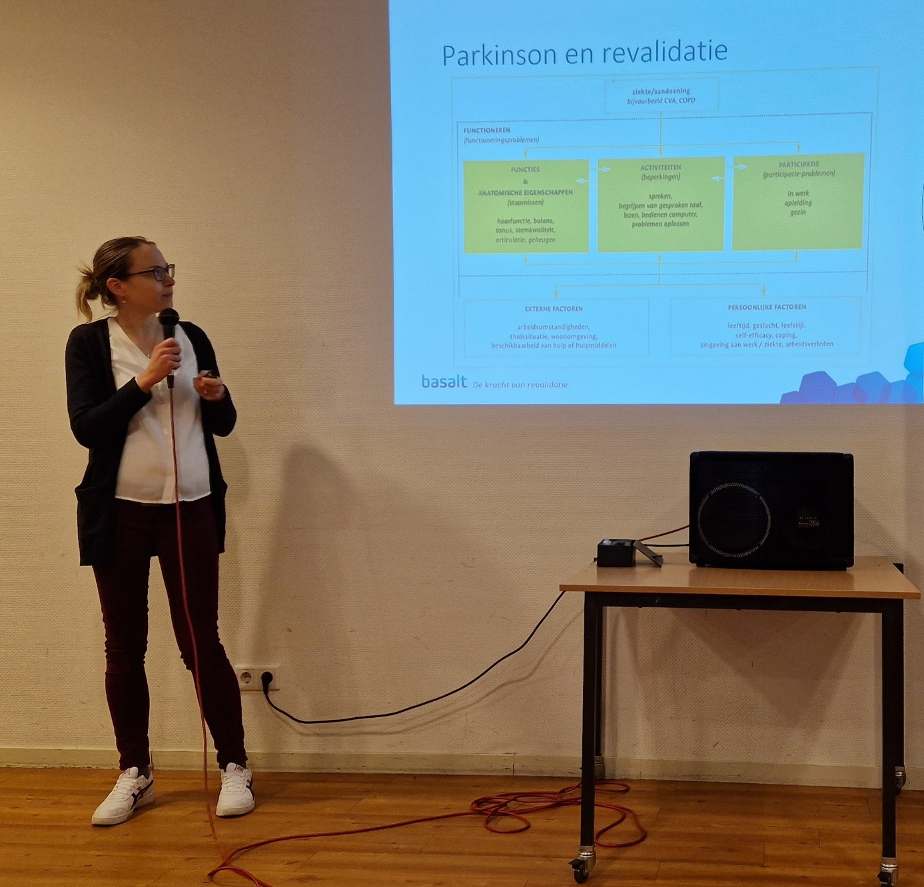
De klachten, zowel lichamelijke als mentale, kunnen van invloed zijn op het dagelijks functioneren, het mentale welbevinden en de omgeving van de desbetreffende persoon.
Uitgebreid wordt ingegaan op de verschillende vormen van revalidatie, zowel in de 1e lijn als in de 2e lijn. In de 1e lijn komen aan bod fysiotherapie, logopedie, ergotherapie, psychologie, seksuologie en diëtiek. En bij de vormen in de 2e lijn komen daar nog bij maatschappelijk werk en bewegingsagogie. Ook wordt inzicht gegeven in de verschillen tussen de hulpverlening in de 1e lijn en 2e lijn.
Vervolgens wordt toegelicht wat er door de verschillende hulpverleners kan worden gedaan. Een van de voordelen van de hulp in de 2e lijn is dat de verschillende hulpverleners samen in één team zitten en dat daardoor multidisciplinair overleg adequater kan plaatsvinden.
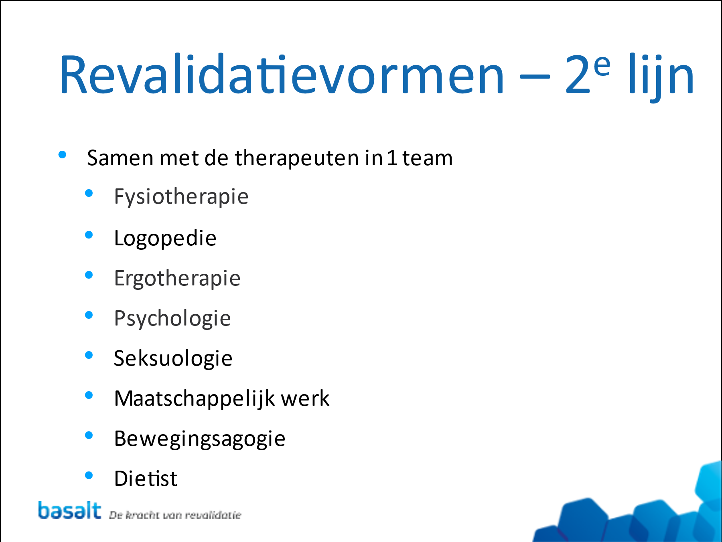

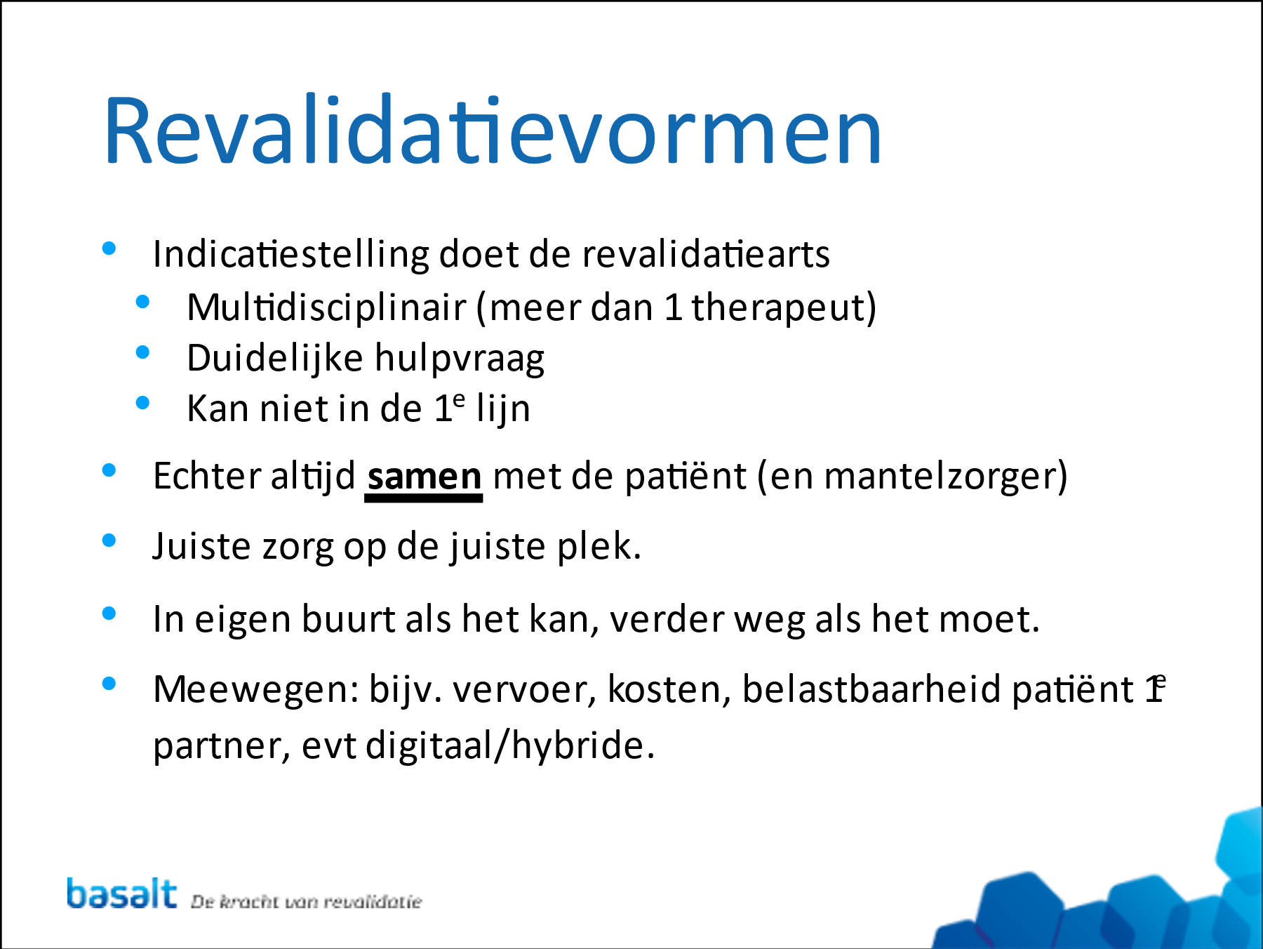

Bij het onderwerp bewegingsagogie wordt nog gewezen op verschillende initiatieven die genomen zijn om bewegen voor mensen met de ziekte van Parkinson mogelijk te maken. Daarbij wordt de folder Sportief bewegen met Parkinson onder de aandacht gebracht.
Na de pauze worden door mevrouw De Boer enkele voorbeelden beschreven van het revalidatieproces bij mensen met de ziekte van Parkinson.
Ook wordt een aantal hulpmiddelen getoond. En tenslotte is er gelegenheid tot het stellen van vragen.
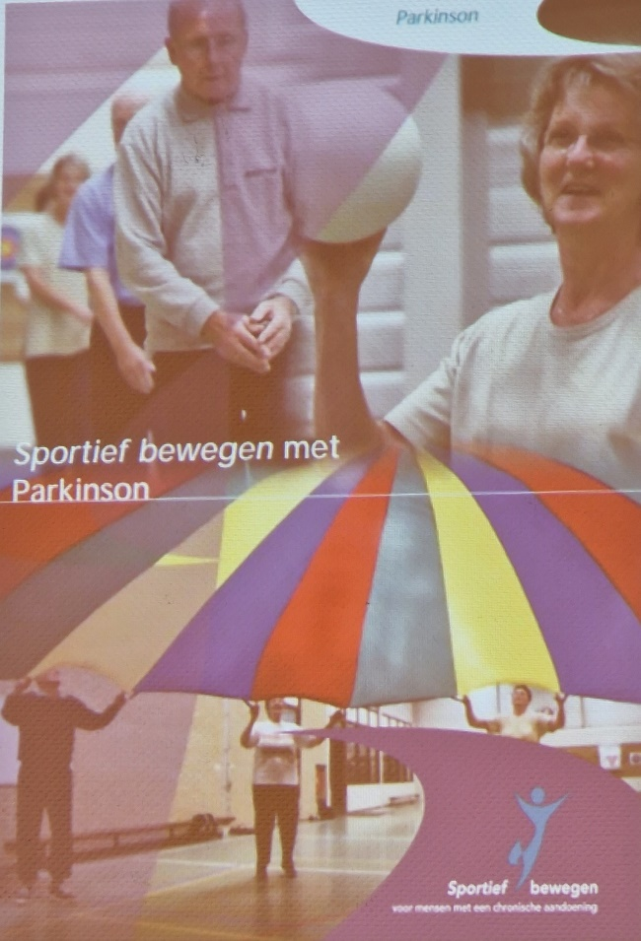

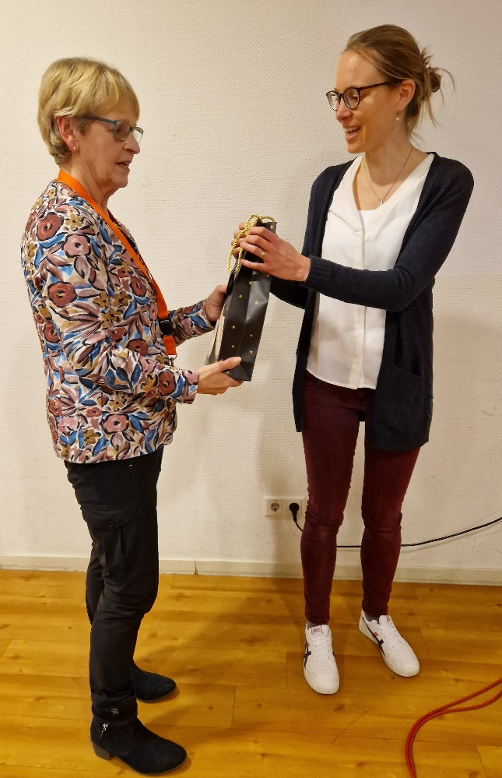
Al met al een duidelijke presentatie over dit interessante onderwerp. Mevrouw De Boer wordt dan ook met een daverend applaus van de aanwezigen bedankt. En uit handen van Anneke Huizinga wordt zij met een blijk van waardering hartelijk bedankt.
Er was een flink aantal bezoekers aanwezig. De zaal was goed bezet. Kortom, een fijne middag.
De bijeenkomst wordt beëindigd door Jaap Dekker met nogmaals aandacht voor de volgende bijeenkomst op 21 maart. Een ieder wordt een wel thuis gewenst.

